Gezelle-Oneigene
Gedicht van de Week
week 10- 2023

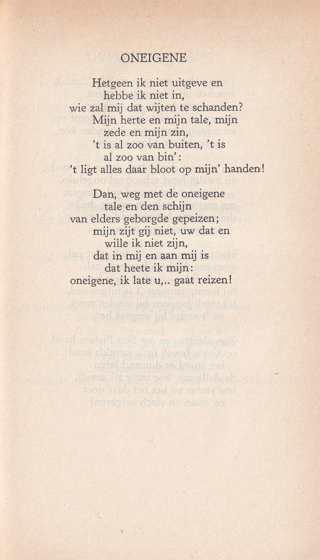

Over deze dichter schreef ik eerder naar aanleiding van plaatsingen in 2013, 2015, 2017 en 2019.
Guido Gezelle (1830-1899) was een dichter die zich sterk inzette voor de Vlaamse zaak. Het gedicht dat nu wordt gepubliceerd wordt, getuigt daarvan. Het verwijst naar de immer durende taalstrijd tussen Nederlands- en Franstaligen. De samenvatting van het pamflettische gedicht komt dicht bij het “alles wat wals is vals is” uit “De Leeuw van Vlaenderen” van Hendrik Conscience.
Gezelle geeft in de eerste strofe aan hoe hij tegen taal aankijkt, in de tweede strofe wijst hij nog eens de oneigene (vreemde) taal af waarmee hij ongetwijfeld het Frans bedoelde.
Het gedicht eerst gepubliceerd in 1877 wordt hier ontleend aan de uitgave “Dichtwerken” deel I (1949).

“Wals” staat voor “Waals”, Franstalig.
Vergelijk de naam van het genootschap “De Tael is Gantsch het Volk” dat door Prudens van Duyse in 1836 werd opgericht.

